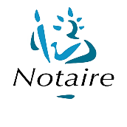

Laura BOLLAERT
Notaire

14 Boulevard Frédéric Mistral – 11 100 NARBONNE
Tel : 04.66.87.77.48 – laura.bollaert@notaires.fr

